Dokument 3 : Donaulandschaften - Lösung

Ziel: den Schülern vermitteln, wie man eine Landschaft beschreibt
Aufgabe (Partnerarbeit): Schaut euch die Landschaften an. Welche dieser Landschaften könnt ihr nicht sehen, wenn ihr die Donau entlang fahrt? Findet die Fotos, die nicht hineinpassen. Ordnet anschließend die Titel (unten) den Fotos von der Donau zu.
Aktivität zur Erarbeitung des Vokabulars: der Lehrer zeigt auf ein bis zwei Fotos die Bestandteile und benennt sie. Die Schüler sehen dabei zu und sprechen eventuell die Wörter nach. Es folgt das
Alle Vögel fliegen hoch-Spiel: der Lehrer beginnt, eine der Landschaften zu beschreiben. Sobald die Schüler das Foto wiedererkennen, sollen sie die Hand heben und die entsprechende Nummer sagen und, wenn sie es noch wissen, den Ort/das Land nennen.
Die Donau flussabwärts: Schaut euch noch einmal die Karte der Donau im Material 1 oder in einem Atlas an. Durch welche Länder fließt die Donau? Ordnet nun die Fotos in der richtigen Reihenfolge, von der Quelle zur Mündung. Lösung: 2, 7, 11, 9, 5, 1, 6, 4
Aufgabe (Gruppenarbeit): Fertigt schriftlich eine kurze Beschreibung jeder Landschaft an. Klebt zu jeder Beschreibung das zugehörige Foto zur Veranschaulichung.
Vokabular zur Beschreibung einer Landschaft: See, Fluss, Hügel, Berg, Felder, Wald, Straße, Haus, Gebäude, Sand...
Strukturen: Dort steht ein Haus. Man sieht ... ... Diese Landschaft ist ... Das ist eine Wüste/ eine Kirche... In der Ferne sieht man... . Ein Turm erhebt sich/ ein Baum befindet sich... recht/ links. Am rechten/ linken Ufer...
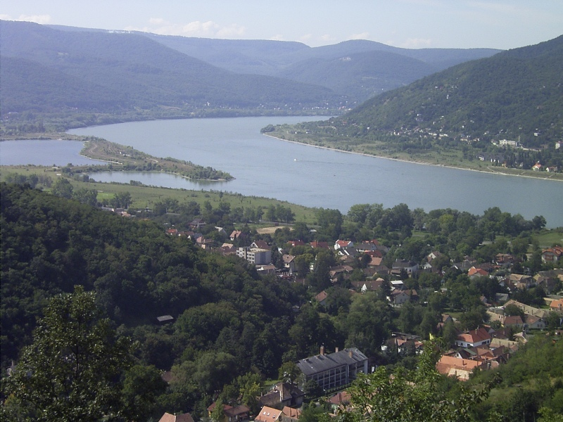 ja
1. Donauknie bei Visegrád in Ungarn.
(The Danube Bend is a curve of the Danube in Hungary, near the city of Visegrád. The Transdanubian Medium Mountains lie on the left bank, while the Northern Medium Mountains on the right.)
In: http://en.wikipedia.org/wiki/File:DonauknieVisegrad.jpg
Autor: Denis Barthel; 31.07.2004, ohne Urheberrechtsschutz
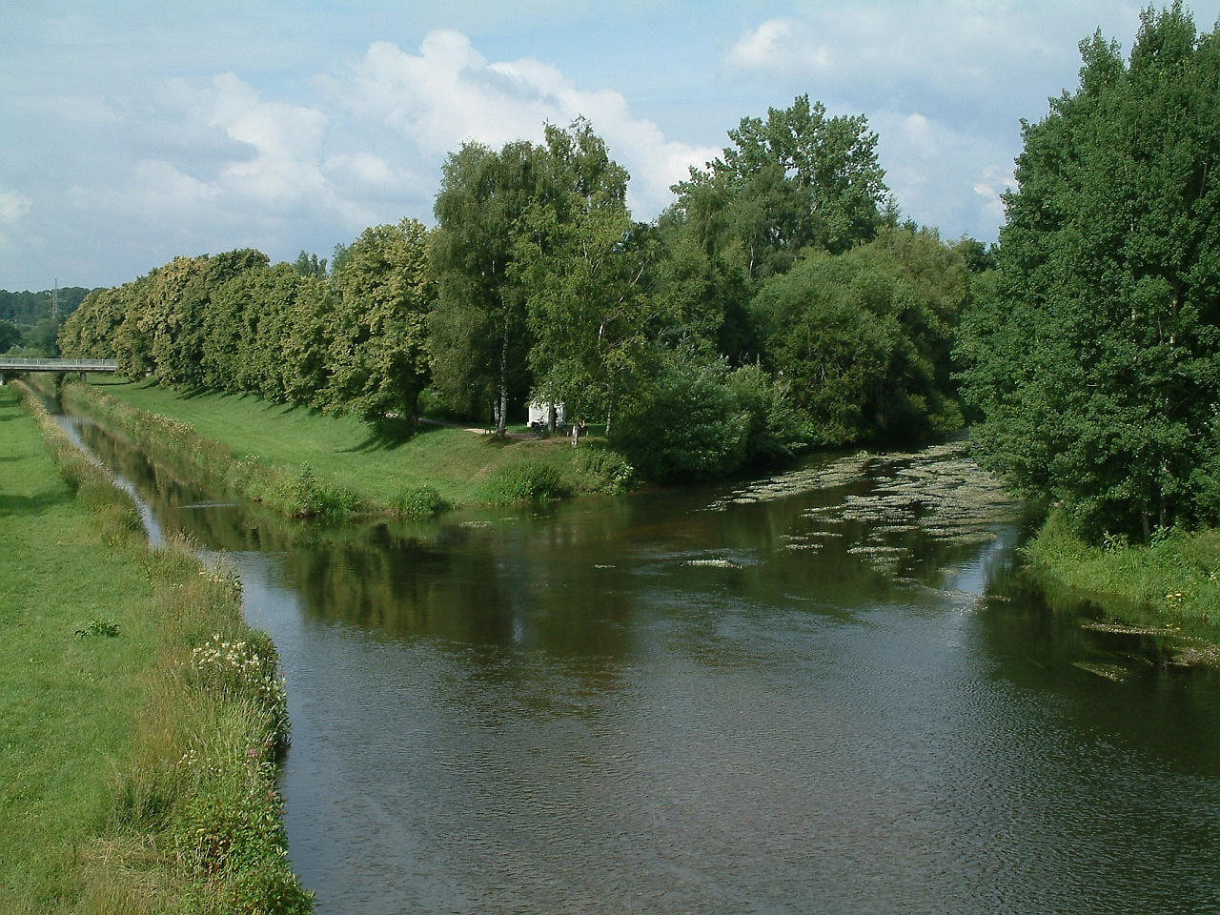 ja
2. Der Zusammenfluss von Brig und Brigach in Deutschland.

In: http://en.wikipedia.org/wiki/File:Donaueschingen_Donauzusammenfluss_20080714.jpg,
Autor: User:Drombalan, Quelle: Own work by uploader; Datum: 14.07.2008, ohne Urheberrechtsschutz

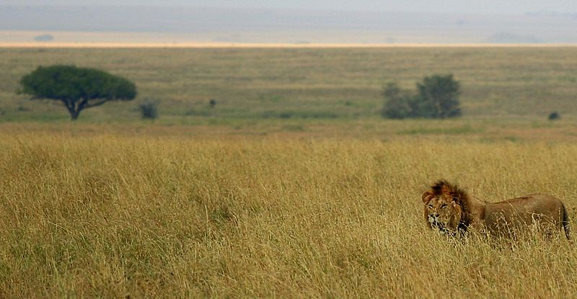 nein
3. Löwe im Ngorongoro-Park, Nordtansania.

In: http://fr.wikipedia.org/wiki/Fichier:Male_lion_on_savanna.jpg,
Autor: eismcsquare, Datum: 08.09.2005, Quelle: originally posted to Flickr as Arrival of the king, ohne Urheberrechtsschutz

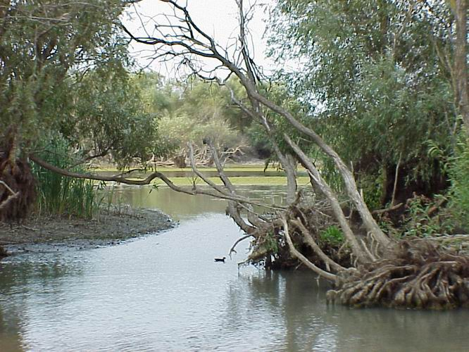 ja
4. Das Flussdelta in Rumänien.

In: http://upload.wikimedia.org/wikipedia/commons/e/ed/Delta_Dunarii_500.jpg
Autor: Danutz @ ro.wikipedia, Quelle: ro.wikipedia; Datum: 19.11.2003, ohne Urheberrechtsschutz
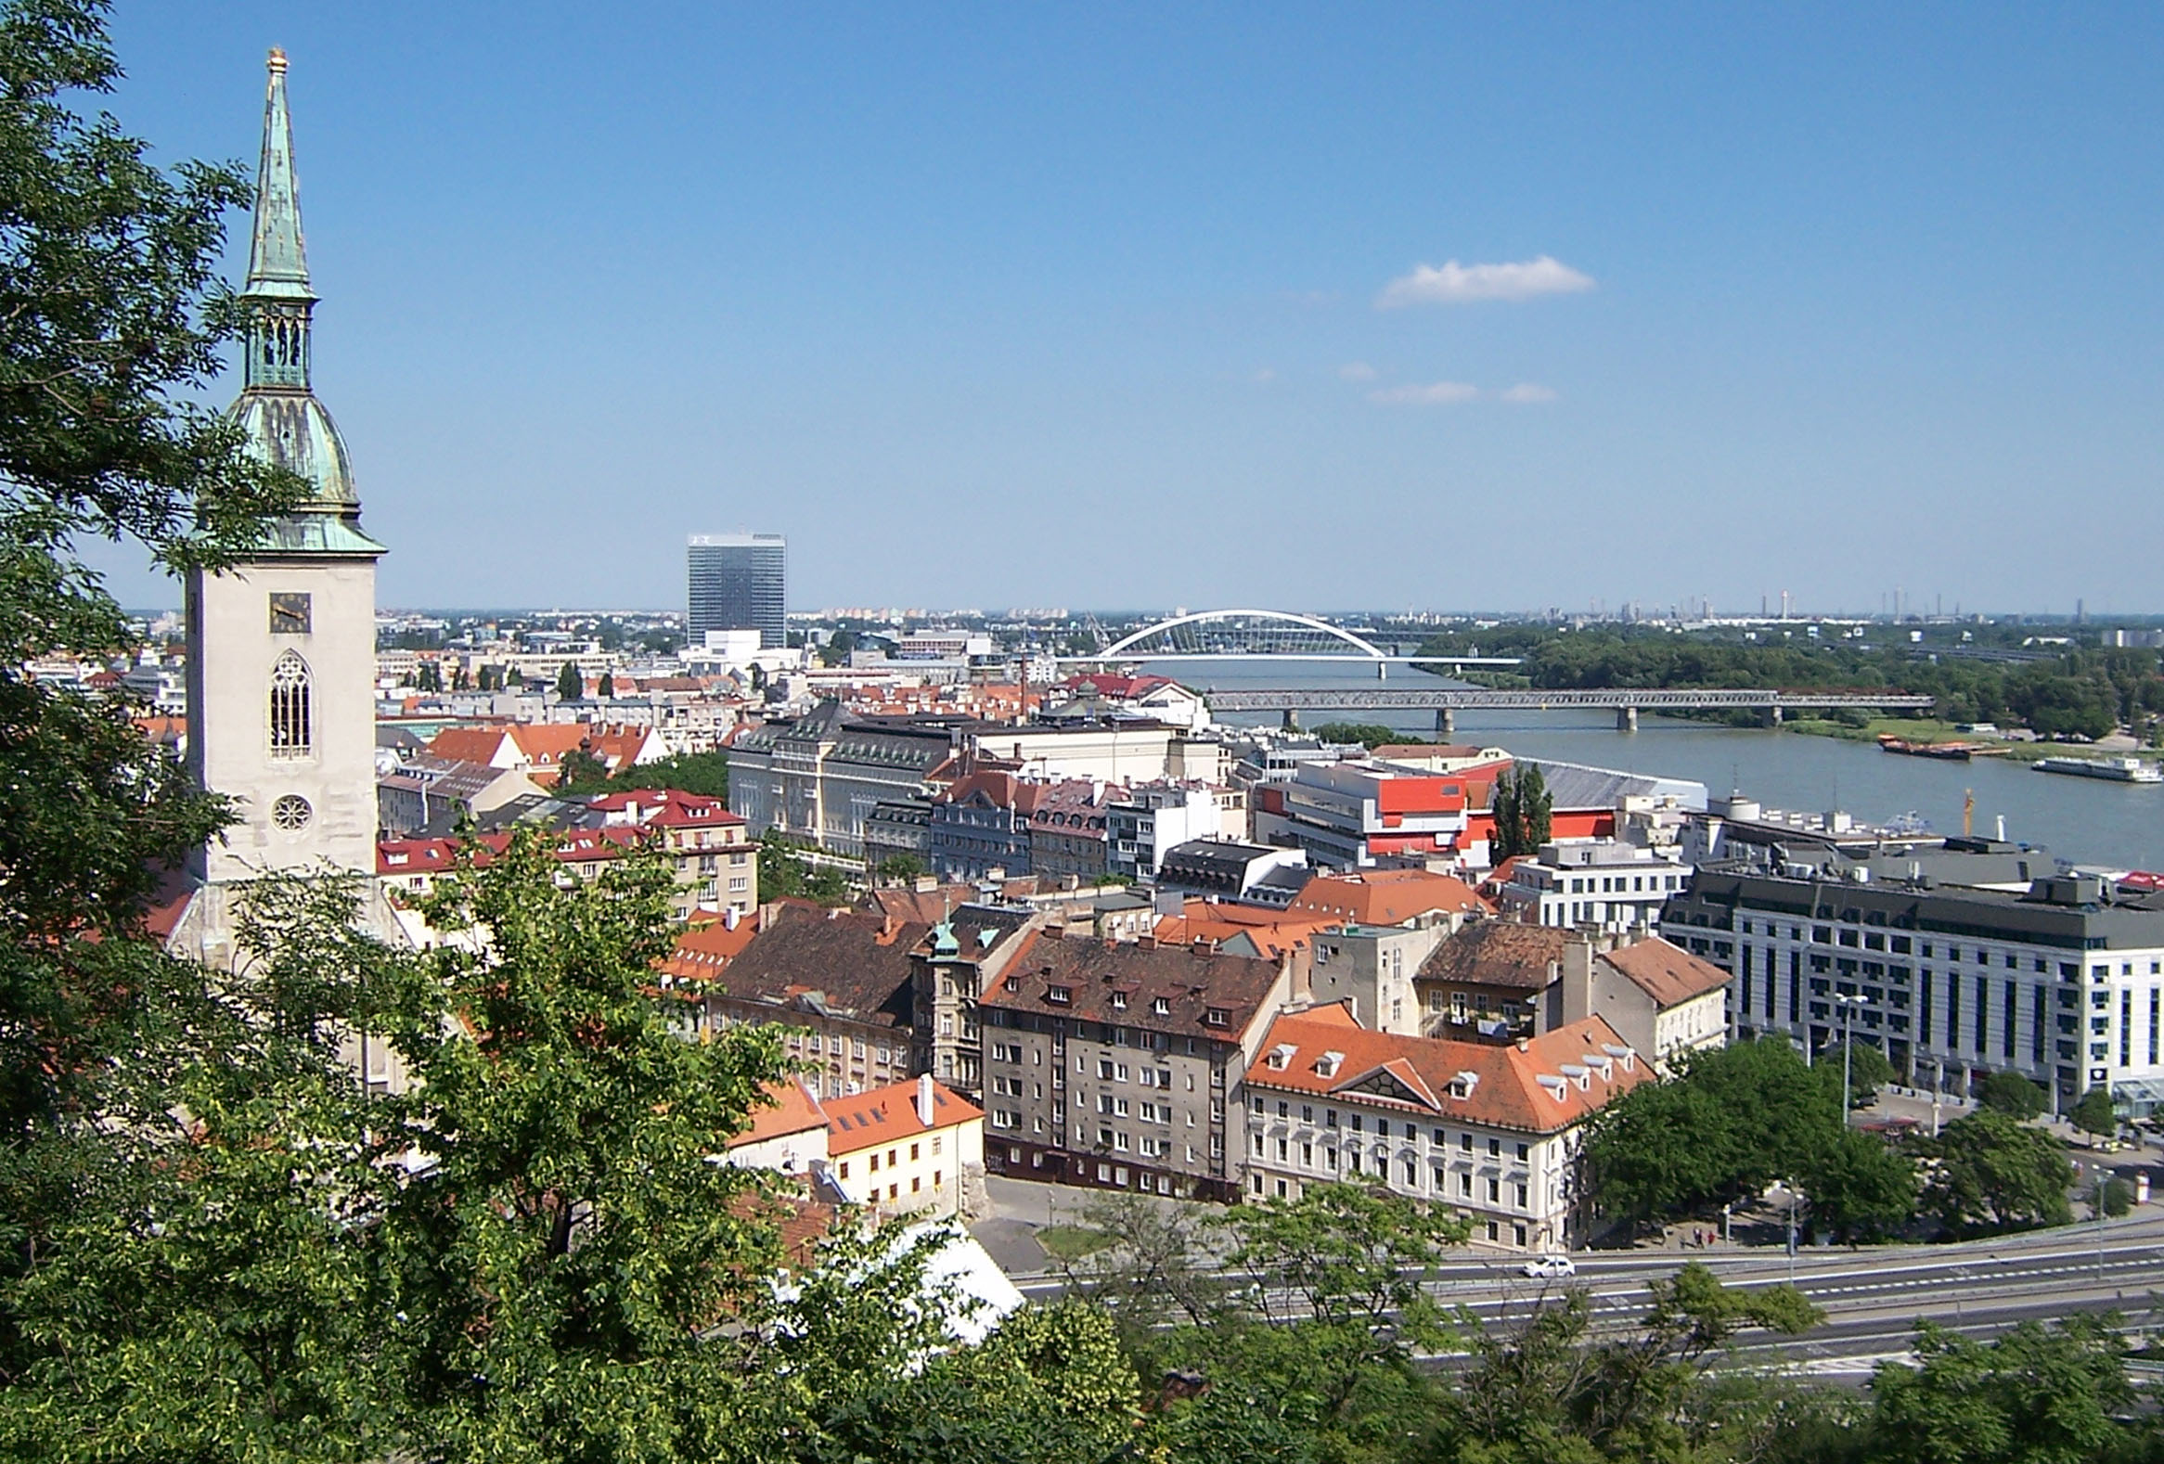 ja
5. Blick auf die Donau in Bratislava, Slowakei. Foto: R. Krüger

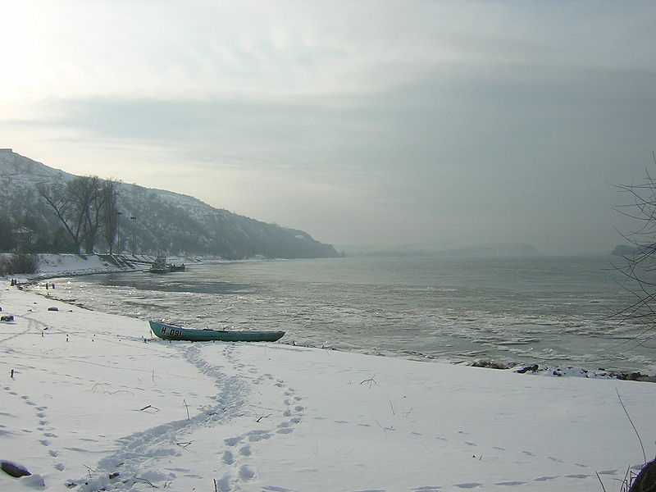 ja
6. Die Donau in Nikopol, Bulgarien. Blick nach Westen im Winter.
In: http://en.wikipedia.org/wiki/File:Nikopol-danube.jpg
Autor: Preslav, Datum: 23.11.2007, ohne Urheberrechtsschutz

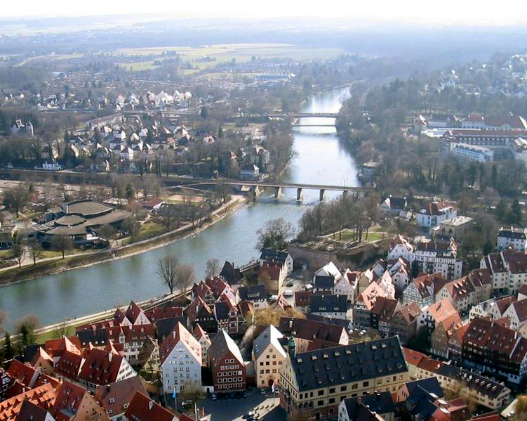 ja
7. Die Donau in Ulm, Blick von der Kathedrale, in Deutschland.
In: http://fr.wikipedia.org/wiki/Fichier:Ulm2-midsize.jpg#filelinks licence: Creative Commons Attribution-ShareAlike 3.0, Autor: Patrick Sauter, Datum: 17.03.2004, ohne Urheberrechtsschutz

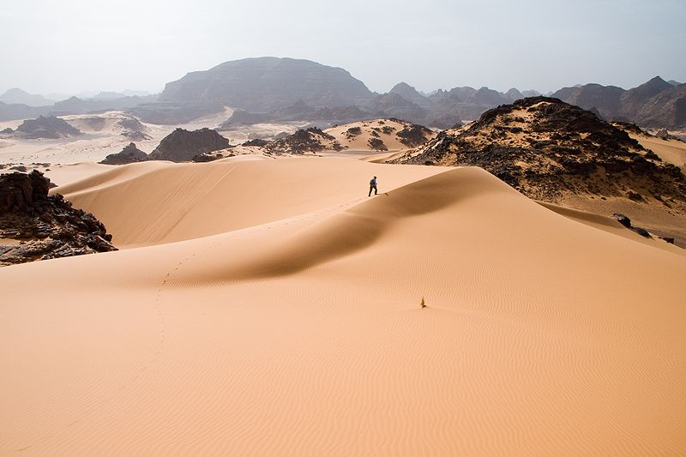 nein
8. Die Sahara-Wüste in Nordlibyen

In: http://en.wikipedia.org/wiki/File:Libya_4985_Tadrart_Acacus_Luca_Galuzzi_2007.jpg
Autor: Luca Galuzzi (Lucag), http://www.galuzzi.it, Datum: 07.04.2007, ohne Urheberrechtsschutz

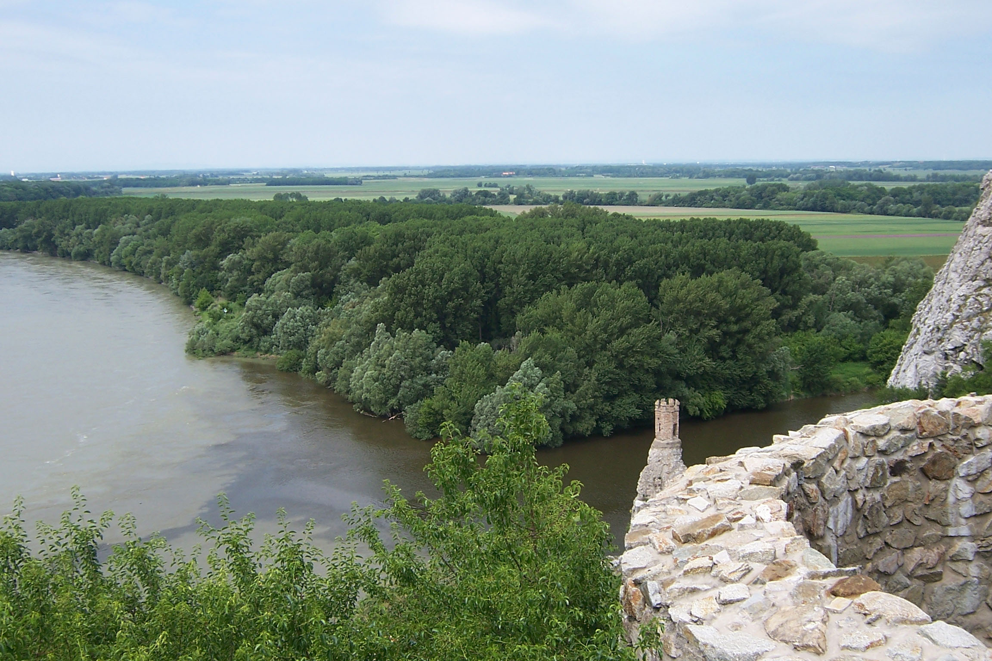 ja
9. Die Donau an der slowakisch-österreichischen Grenze, hier mündet die March/Morava, deren Wasser dunkler ist, in die Donau. Foto: R. Krüger

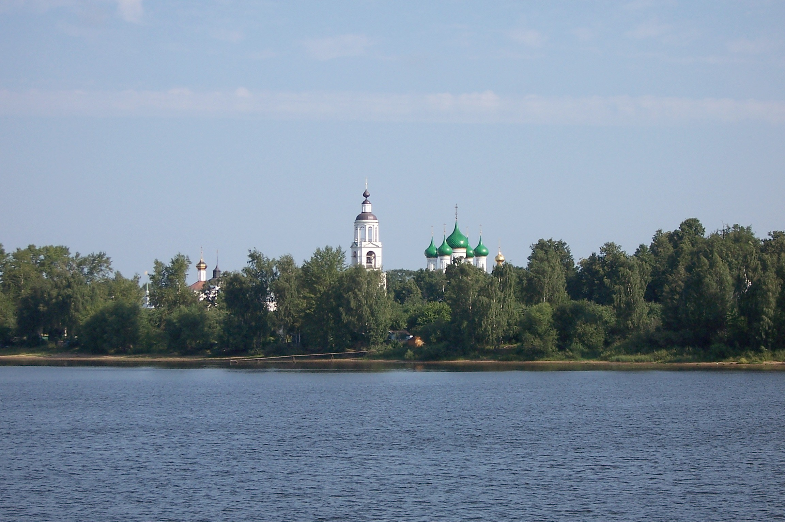 nein
10. Ein Kloster an der Wolga bei Jaroslawl in Russland. Foto: R. Krüger

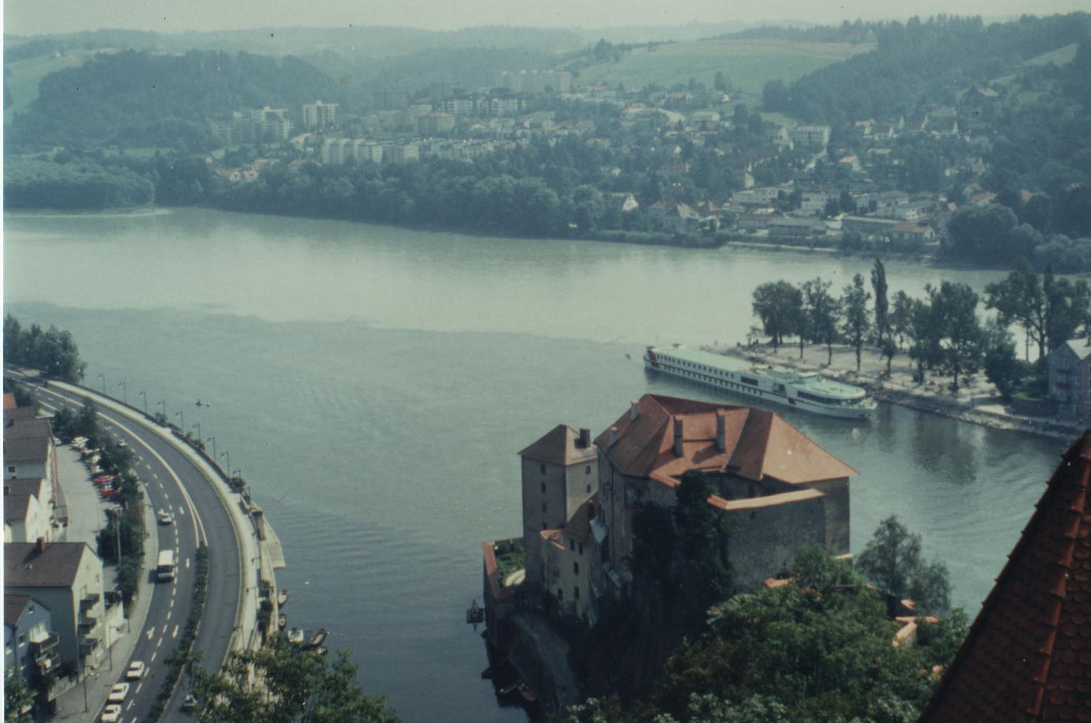 ja
11. Zusammenfluss von Ilz, Donau (Mitte) und Inn in Passau/Deutschland,
an der Grenze zu Österreich. Foto: B. Krüger

